Проект « Зимушка хрустальная»
в средней группе МОУ Красногуляевской СШ Варгасовой Татьяны Викторовны
Уважаемые коллеги я представляю вашему вниманию проект на тему:
«Зимушка хрустальная».
Вид проекта: групповой, познавательно-творческий, кратковременный.
Участники проекта: дети среднего дошкольного возраста, воспитатель, родители.
Продолжительность проекта: 2 недели.
Актуальность: Дети не видят взаимосвязи и взаимозависимости в природе. Дети в недостаточной степени имеют представления о зимних явлениях в природе; не умеют видеть красоту зимнего пейзажа; почему животные и птицы ведут себя по - разному? Что происходит со снегом, во что превращается вода; почему зимой люди одеваются тепло? А также дети не умеют составлять описательных рассказов из – за бедного запаса прилагательных и глаголов.
Цель проекта: Расширить представления детей о зиме: состояние погоды, осадки, явления природы. Закрепить у детей признаки зимы, сезонные изменения в природе. Развивать творческую фантазию детей, самостоятельность. Воспитывать интерес к изучению природы, любовь к ней, умение видеть красоту окружающего мира. Формировать у детей привычку к здоровому образу жизни.
Задачи проекта: Сформировать представления у детей о русской зиме. Развивать связную речь, чувственность к живой и неживой природе. Закреплять знания о зимних развлечениях. Развивать творческие способности детей и родителей в продуктивной и музыкальной деятельности. Создать условия для участия родителей в образовательном процессе.
Интеграция областей: социально – коммуникативное развитие, речевое развитие, художественно-эстетическое развитие, познавательное развитие, физическое развитие.
Ожидаемые результаты проекта: приобретение детьми опыта продуктивного взаимодействия друг с другом, умение слушать товарища. Повышение познавательной активности. Усвоение необходимых знаний о зиме. Участие в зимних забавах. Формирование устойчивого интереса к наблюдениям за явлениями в природе. Заинтересованность и сотрудничество родителей в педагогическом процессе.
Продукт проекта: Конкурс рисунков совместного творчества детей и родителей на тему: « Ах ты, зимушка - зима», открытая НОД для родителей на тему: « Зимушка хрустальная», спортивный праздник «Хлопотунья Зима нам веселье принесла», папка – передвижка «Одевайте нас правильно».
I этап проекта.
Подготовительный:
— определение темы проекта;
— формирование цели и задач проекта;
— составление плана реализации проекта;
— подбор информационного, наглядного и технического материала для проекта;
— информирование родителей о задачах и содержании проекта.
II этап проекта
Основной:
Совместная и самостоятельная деятельность детей и взрослых.
Познавательно-речевое развитие.
Тематические занятия и беседы «Что мы знаем о зиме?», « Зима в нашем крае», «Зимние забавы», «Звери и птицы зимой», «Осторожно скользкая дорога».
Беседы – рассуждения: « Пришёл мороз – береги уши, нос», « Если хочешь быть здоров – закаляйся!», «Одевайся по погоде, а не по моде».
Составление описательных рассказов по сюжетным картинкам «Зимние забавы», «Зима в лесу», «Вот это снеговик», « Снегири».
Рассматривание иллюстраций и картин: «Зимний лес», «Звери зимой», «Художники о зиме», « Таня не боится мороза», «Вот так снеговик».
Дидактические игры «Когда это бывает», «Где чей хвост?», «Так бывает или нет?», «С какой ветки детки?».
Словесные игры «Отгадай и назови», «Подбери рифму», «Доскажи словечко», «Зимние слова».
Чтение художественной литературы.
Рассказы, сказки и загадки о зиме: «Зимовье», «Заюшкина избушка», «Рукавичка», Н. Носов «На горке», В. Даль «Старик - годовик». Разучивание стихотворений: С Есенин «Белая берёза», «Покормите птиц зимой», И Суриков «Вот моя деревня…».
НОД на тему: « Зимушка хрустальная».

Социально – коммуникативное развитие.
Сюжетно-ролевые игры «У нас гости», «Семья», «Устроим концерт для ёлочки».
Художественно – эстетическое развитие
НОД (рисование): «Зимние узоры», «Снеговики», (лепка) «Снежная баба - франтиха», (аппликация) «Бусы на ёлочку».
Свободное творчество – изготовление снежинок, раскрашивание разукрашек «Зимние забавы», рисование по замыслу по теме «Зима», лепка животных.
Разучивание песни «Что нам нравится зимой», слушание «Времена года» П.И. Чайковский.
Физическое развитие.
Подвижные игры: «Два Мороза», «Зайка серенький сидит», «Мороз Красный нос», «Снежинки», «Не боимся мы мороза».
Взаимодействие с семьёй:
Конкурс рисунков совместного творчества детей и родителей на тему: «Ах ты, зимушка - зима», родительское собрание на тему: «Шесть заблуждений родителей о зимней погоде», консультация на тему: «Осторожно, грипп!», открытая НОД для родителей на тему: «Зимушка хрустальная», спортивный праздник «Хлопотунья Зима нам веселье принесла», папка – передвижка «Одевайте нас правильно». Сбор загадок о зиме. Участие родителей в расчистке снега на участке.
III этап проекта
Заключительный этап
Результаты проекта:
Итоги конкурса рисунков совместного творчества детей и родителей на тему: « Ах ты, зимушка - зима», спортивный праздник «Хлопотунья Зима нам веселье принесла».
Дети имеют представление о зиме, её признаках, приобрели новый познавательный опыт; знакомы с произведениями поэтов, писателей и художников на тему «Зима»; имеют представление о природе родного края; повышение процента родителей, проявляющих интерес к жизни детского сада.
Литература: 1.Гербова В.В. Занятия по развитию речи в средней группе детского сада. Планы занятий.- М.: МОЗАИКА-СИНТЕЗ, 2010.- 80с.
2.Книга для чтения в детском саду и дома: 4-5 лет: Пособие для воспитателей детского сада и родителей/Сост. В. В. Гербова и др.-М.: Издательство- Оникс, 2011. - 336с.
3.Голицина Н.С. «Конспекты комплексно-тематических занятий». Средняя группа. -М.: «Издательство Скрипторий 2003», 2014. -224с.
4. Козлова Ю. «Я учусь запоминать».-М; Ростов н/Д:2013.-158с.:ил-(Школа развития).

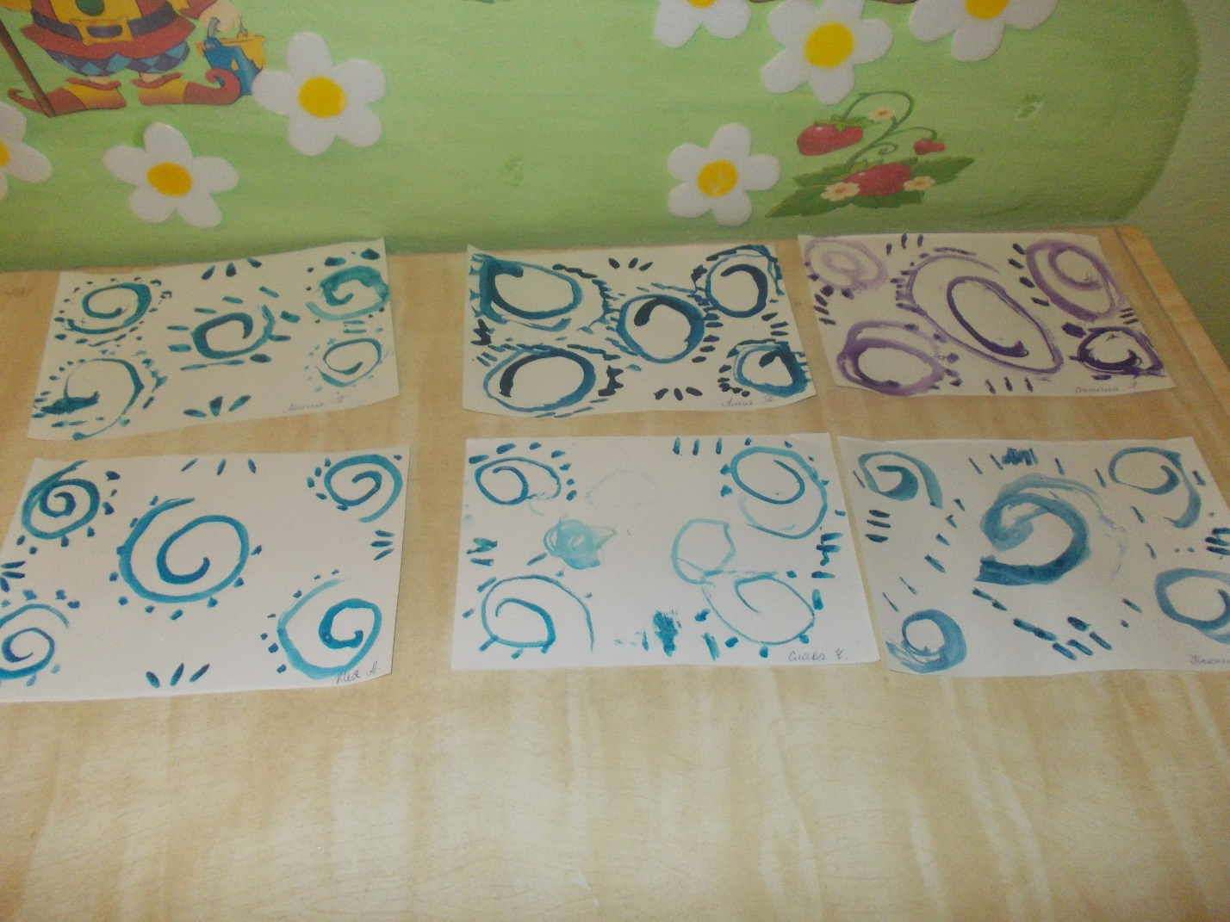
Рисунки на тему: «Зимние узоры».

Рисунки на тему: «Снеговики».
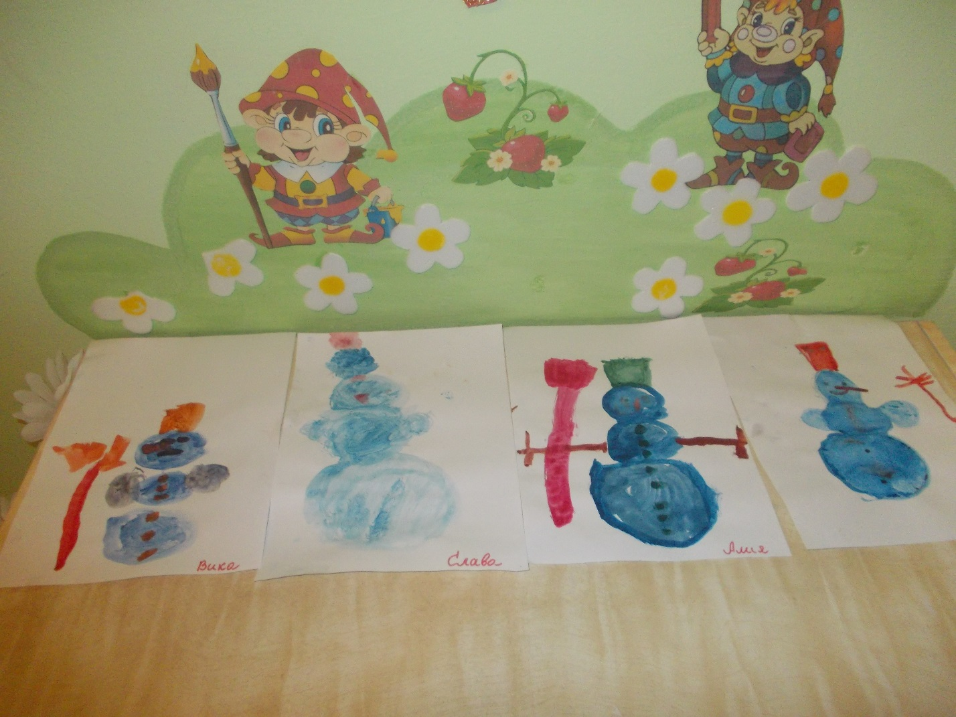
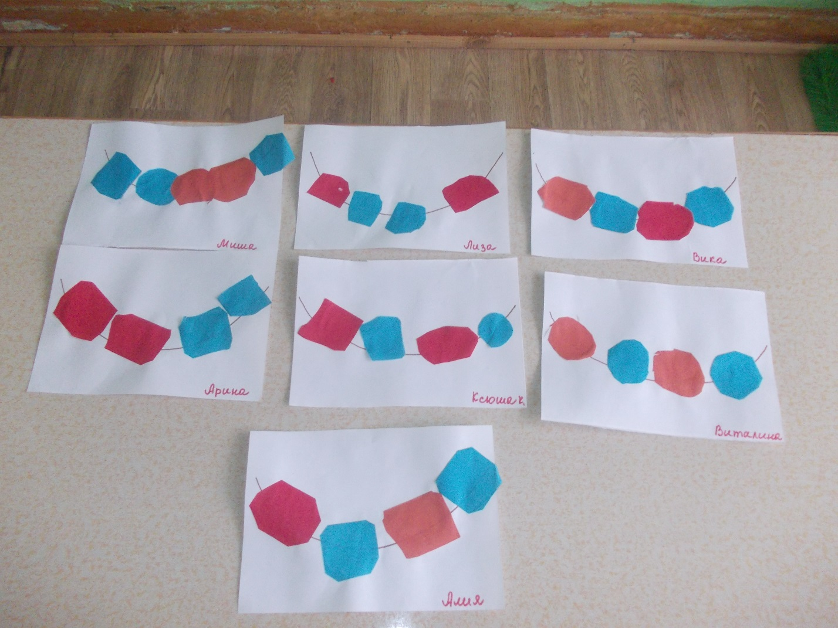
Аппликация на тему: «Бусы на ёлочку».

Совместные с родителями поделки.


